Задание подготовлено в рамках проекта АНО «Лаборатория модернизации образовательных ресурсов» «Кадровый и учебно-методический ресурс формирования общих компетенций обучающихся по программам СПО», который реализуется с использованием гранта Президента Российской Федерации на развитие гражданского общества, предоставленного Фондом президентских грантов.

**Разработчики:**

Сологуб Светлана Михайловна, ГБПОУ «Самарский государственный колледж сервисных технологий и дизайна»

Фишман Ирина Самуиловна, Самарский филиал РАНХиГС

МДК.02.02. Технология визажа

Тема: Мода и макияж

Вы участвуете в качестве добровольца в команде сопровождения студенческого конкурса причесок для обучающихся парикмахерскому искусству. В ваши задачи входит нанесение макияжа моделям.

Следующий этап конкурса посвящен моде 40-х годов.

Внимательно рассмотрите фотографию модели (бланк). Ознакомьтесь с информацией о макияже 40-х годов ХХ в. (источники).

**Продумайте макияж модели. Опишите макияж и изобразите схему макияжа на фотографии. Обоснуйте свое предложение по макияжу модели.**

*Бланк*

\_\_\_\_\_\_\_\_\_\_\_\_\_\_\_\_\_\_\_\_\_\_\_\_\_\_\_\_\_\_\_\_\_\_\_\_\_\_\_\_\_\_\_\_\_\_\_\_\_\_\_\_\_\_\_\_\_\_\_\_\_\_\_\_\_\_\_\_\_\_\_\_\_\_\_\_\_\_\_\_\_\_\_\_\_\_\_\_\_\_\_\_\_\_\_\_\_\_\_\_\_\_\_\_\_\_\_\_\_\_\_\_\_\_\_\_\_\_\_\_\_\_\_\_\_\_\_\_\_\_\_\_\_\_\_\_\_\_\_\_\_\_\_\_\_\_\_\_\_\_\_\_\_\_\_\_\_\_\_\_\_\_\_\_\_\_\_\_\_\_\_\_\_\_\_\_\_\_\_\_\_\_\_\_\_\_\_\_\_\_\_\_\_\_\_\_\_\_\_\_\_\_\_\_\_\_\_\_\_\_\_\_\_\_\_\_\_\_\_\_\_\_\_\_\_\_\_\_\_\_\_\_\_\_\_\_\_\_\_\_\_\_\_\_\_\_\_\_\_\_\_\_\_\_\_\_\_\_\_\_\_\_\_\_\_\_\_\_\_\_\_\_\_\_\_\_\_\_\_\_\_\_\_\_\_\_\_\_\_\_\_\_\_\_\_\_\_\_\_\_\_\_\_\_\_\_\_\_\_\_\_\_\_\_\_\_\_\_\_\_\_\_\_\_\_\_\_\_\_\_\_\_\_\_\_\_\_\_\_\_\_\_\_\_\_\_\_\_\_\_\_\_\_\_\_\_\_\_\_\_\_\_\_\_\_\_\_\_\_\_\_\_\_\_\_\_\_\_\_\_\_\_\_\_\_\_\_\_\_\_\_\_\_\_\_\_\_\_\_\_\_\_\_\_\_\_\_\_\_\_\_\_\_\_\_\_\_\_\_\_\_\_\_\_\_\_\_\_\_\_\_\_\_\_\_\_\_\_\_\_\_\_\_\_\_\_\_\_\_\_\_\_\_\_\_\_\_\_\_\_\_\_\_\_\_\_\_\_\_\_\_\_\_\_\_\_\_\_\_\_\_\_\_\_\_\_\_\_\_\_\_\_\_\_\_\_\_\_\_\_\_\_\_\_\_\_\_\_\_\_\_\_\_\_\_\_\_\_\_\_\_\_\_\_\_\_\_\_\_\_\_\_\_\_\_\_\_\_\_\_\_\_\_\_\_\_\_\_\_\_\_\_\_\_\_\_\_\_\_\_\_\_\_\_\_\_\_\_\_\_\_\_\_\_\_\_\_\_\_\_\_\_\_\_\_\_\_\_\_\_\_\_\_\_\_\_\_\_\_\_\_\_\_\_\_\_\_\_\_\_\_\_\_\_\_\_\_\_\_\_\_\_\_\_\_\_\_\_\_\_\_\_\_\_\_\_\_\_\_\_

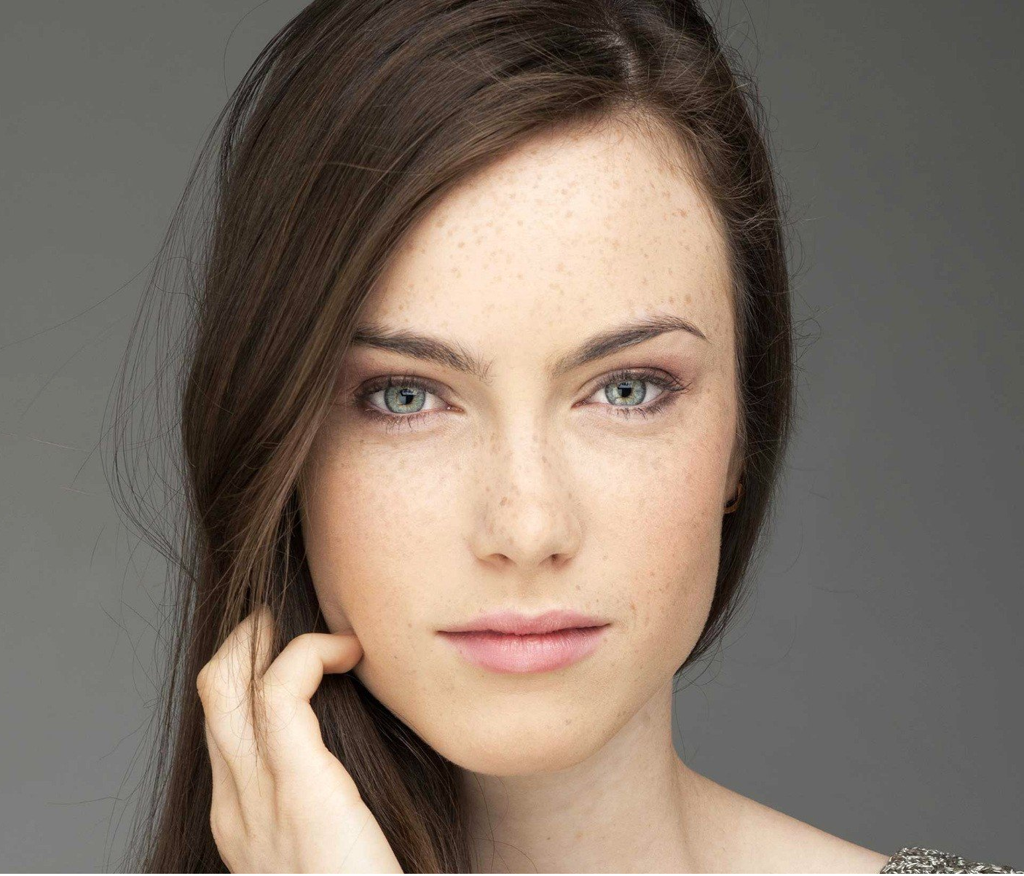

Обоснование:

\_\_\_\_\_\_\_\_\_\_\_\_\_\_\_\_\_\_\_\_\_\_\_\_\_\_\_\_\_\_\_\_\_\_\_\_\_\_\_\_\_\_\_\_\_\_\_\_\_\_\_\_\_\_\_\_\_\_\_\_\_\_\_\_\_\_\_\_\_\_\_\_\_\_\_\_\_\_\_\_\_\_\_\_\_\_\_\_\_\_\_\_\_\_\_\_\_\_\_\_\_\_\_\_\_\_\_\_\_\_\_\_\_\_\_\_\_\_\_\_\_\_\_\_\_\_\_\_\_\_\_\_\_\_\_\_\_\_\_\_\_\_\_\_\_\_\_\_\_\_\_\_\_\_\_\_\_\_\_\_\_\_\_\_\_\_\_\_\_\_\_\_\_\_\_\_\_\_\_\_\_\_\_\_\_\_\_\_\_\_\_\_\_\_\_\_\_\_\_\_\_\_\_\_\_\_\_\_\_\_\_\_\_\_\_\_\_\_\_\_\_\_\_\_\_\_\_\_\_\_\_\_\_\_\_\_\_\_\_\_\_\_\_\_\_\_\_\_\_\_\_\_\_\_\_\_\_\_\_\_\_\_\_\_\_\_\_\_\_\_\_\_\_\_\_\_\_\_\_\_\_\_\_\_\_\_\_\_\_\_\_\_\_\_\_\_\_\_\_\_\_\_\_\_\_\_\_\_\_\_\_\_\_\_\_\_\_\_\_\_\_\_\_\_\_\_\_\_\_\_\_\_\_\_\_\_\_\_\_\_\_\_\_\_\_\_\_\_\_\_\_\_\_\_\_\_\_\_\_\_\_\_\_\_\_\_\_\_\_\_\_\_\_\_\_\_\_\_\_\_\_\_\_\_\_\_\_\_\_\_\_\_\_\_\_\_\_\_\_\_\_\_\_\_\_\_\_\_\_\_\_\_\_\_\_\_\_\_\_\_\_\_\_\_\_\_\_\_\_\_\_\_\_\_\_\_\_\_\_\_\_\_\_\_\_\_\_\_\_\_\_\_\_\_\_\_\_\_\_\_\_\_\_\_\_\_\_\_\_\_\_\_\_\_\_\_\_\_\_

*Источник 1*

**Макияж 40-х годов: особенности и создание образа**

XX век принес с собой много событий и происшествий, но, пожалуй, самое трагичное и глобальное из них – Вторая мировая война, которая пришлась на первую половину 1940-х годов и отразилась на всех сферах жизни общества, в том числе и на моде. Ввиду нехватки ткани женские платья стали короче, юбки – уже, а крой одежды – строже и лаконичнее, напоминая военную форму. В Европе косметика стала дефицитом наряду с шампунем и мылом, но в США, которые вели войну не на своей территории, косметические компании продолжали свое производство. Для поддержания боевого духа рекламные плакаты изображали смелых, красивых женщин, которые ждут солдат с войны. Макияж их был очаровательным и притягательным – теплый тон лица, широко распахнутые глаза, яркие губы. На волне американской моды 40-х годов в СССР с конца 1940-х по начало 1960-х годов распространилось течение так называемых «стиляг», непременным атрибутом которых были яркая одежда и не менее яркий макияж.

Макияж 40-х годов предполагает естественность, чувственность и выделение некоторых областей лица. Для стиля характерно:

* свежее, сияющее лицо светлого оттенка;
* выделенные с помощью красноватых тонов скулы;
* четкая линия бровей ближе к естественной, часто с изломом;
* тени серых и коричневых цветов;
* подчеркнутые подводкой веки;
* хорошо прокрашенные тушью в несколько слоев ресницы;
* алые губы (контур верхней губы мягкий и округлый).

## Примеры для подражания

Конечно, не обошлось без Голливуда! Женщины, забывая на время о тяготах войны, любовались экранными героинями и копировали их стили и образы.

|  |  |
| --- | --- |
| scale_1200  Джоан Кроуфорд в оскароносной роли в фильме «Милдред Пирс» (1945) | scale_1200  Вероника Лейк в фильме  «Странствия Салливана» (1941) |
| scale_1200  Ингрид Бергман в фильме  «Касабланка» (1942) | scale_1200  Лорен Бэколл в фильме «Глубокий сон» (1946) |

Стиль 40-х в макияже хорошо виден на рисунке 1 – акцент на брови и губы.

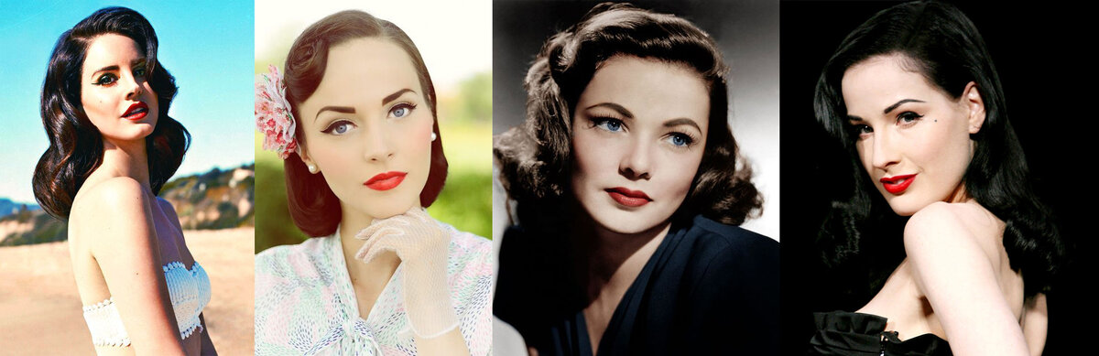

Рисунок 1. Стиль 40-х в макияже

*Источник 2*

# Макияж для разных типов лица: скрываем недостатки и выделяем достоинства

Грамотный и профессиональный макияж визажисты всегда создают, в первую очередь, по форме лица. Ведь только так можно выгодно подчеркнуть достоинства и отвлечь внимание от недостатков.

Традиционно все формы лиц у людей принято делить на восемь типов: овальное, квадратное, круглое, трапециевидное, прямоугольное, треугольное, ромбовидное и удлиненное. Такую классификацию выбрали из-за схожести с геометрическими фигурами и выраженности некоторых частей лицевого контура.

* Овальное

Овальная форма немного вытянута за счет широкого лба и подбородка. Подбородок не острый, а плавно выгнут дугой.

* Квадратное

Квадратная характеризуется сравнительно одинаковыми, верхней и нижней, половинами. Широкий лоб и такой же широкий угловатый подбородок. Длина и ширина примерно одинаковы.

* Круглое

Круглое лицо отличается плавными переходами от округлого лба к скулам, от скул к подбородку. Нет углов, нет слишком широких частей. Из-за этого оно кажется плоским.

* Трапециевидное

Для трапециевидной (грушевидной) формы характерны узкий верх и широкий низ. Скулы не выделяются.

* Прямоугольное

Прямоугольная форма отличается вытянутостью, высота лица превышает его ширину. Лоб довольно широкий, не сильно выделены скулы, подбородок широкий и угловатый.

* Треугольное

Треугольное лицо это: узкий подбородок, выдающиеся острые скулы.

* Ромбовидное

Ромбовидный тип определяется по широким скулам, более узким лбом и подбородком.

* Удлиненное

Удлиненное лицо многие принимают за овальное, но оно более вытянуто (в полтора раза длиннее ширины). Из-за этого кажется очень длинным и худым.

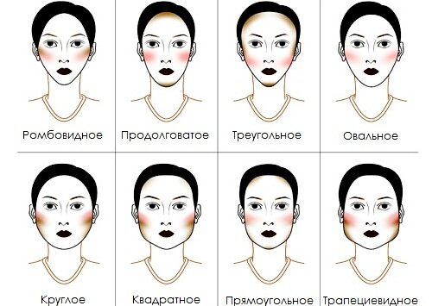

Грамотный макияж для разных типов лица включает в себя цветокоррекцию его частей. Главная задача коррекции – при помощи темных и светлых оттенков визуально удалять и приближать необходимые участки. К примеру, приподнять брови, сделать узким нос, сузить лоб и т. д. Все эти эффекты достигаются при помощи необходимых косметических продуктов.

Попробуем разобраться в деталях, как подобрать правильный макияж по типу лица.

* Овальный

Близкий к идеалу по своим пропорциям. Такое лицо не требует корректировки, если нет серьезных дефектов. Нужно всего лишь подчеркнуть красоту румянами; их наносите плавно по скулам к вискам. Если лицо кажется сильно плоским, добавьте больше объема. Центральную часть (середину лба, выступающую часть носа, подбородок) осветлите более светлым тональным кремом, а контуры темным.

* Квадратный

Задача макияжа – скрыть грубые и угловатые части. Тональным кремом затемните углы лба и острые края нижней челюсти. Темные румяна нанести на линию скул в форме треугольника. Чтобы смягчить их выраженность, впадину под скулами можно немного осветлить.

Тени для глаз должны быть одноцветными, чтобы не привлекать внимания к широкому лбу. При помощи карандаша глаза лучше удлинить и придать миндалевидную форму.

* Круглый

Макияж для круглого лица должен удлинить его, если темным тональным средством или пудрой с кистью затемнить боковые контуры и края щек. Объемность щек уменьшите, нанеся румяна в виде треугольника от скул в сторону губ.

Контур глаз можно не менять, а четко обвести собственный. Лучше воспользоваться двухцветными тенями. Более темные тени наносите на подвижную часть верхнего века, а часть под бровями пусть будет светлее.

* Трапециевидный

Мейкап для трапециевидной формы должен визуально облегчить тяжелую нижнюю челюсть и сделать более широкой верхнюю треть головы. Для этого подбородок можно притемнить коричневыми румянами, а на выступающую часть скул нанести светлые. Естественным оттенком обозначаем скулы ближе к линии рта, растушевывая к вискам.

Расширить верхнюю часть лица можно, удлинив контур глаз. Сильно темными тенями лучше не пользоваться, достаточно будет контура и естественного тона.

* Прямоугольный

Для прямоугольного типа сначала затемните лоб у линии роста волос, с помощью коричневой пудры и кисти чуть притушите нижнюю линию подбородка. Боковую часть, наоборот, осветлите. Румяна наносите горизонтально в форме овала, растушевывая по краям.

Губы можно чуть увеличить, нанеся контур немного шире их естественного. Глаза выделите контуром, внутренний угол осветлите тенями, внешний затемните.

* Треугольный

Треугольное личико необходимо подкорректировать темным оттенком в боковой зоне висков и внешней части лба. Плавно по нисходящей линии от висков нанести румяна.

Важно грамотно выделить губы. Они должны выглядеть округлыми и объемными. Чтобы визуально приподнять низкие веки, глаза можно подкрасить в вертикальной технике.

* Ромбовидный

На ромбовидном лице смягчите ярко выраженные углы. Для этого затемните боковой контур скул и острую вершину подбородка. Румяна лучше нанести на переднюю часть, от линии губ вверх, не доводя до скул.

* Удлиненный

Удлиненный овал желательно укоротить по вертикали и расширить по горизонтали. Нижнюю часть подбородка и верхнюю часть лба затонируйте темным оттенком. Горизонтальные румяна могут расширить контуры.

Губы и глаза лучше не сильно акцентировать, а использовать натуральные контуры и естественные оттенки.

## Учитываем тип внешности

|  |  |
| --- | --- |
| У стилистов существует устойчивое разделение людей на четыре цветовых типа внешности: Зима, Весна, Лето и Осень. Основными критериями принадлежности являются: оттенок кожи, оттенок волос и оттенок глаз. Для гармонии общего образа к каждому из них лучше подбирать соответствующий макияж по типам внешности.  **Цветотип «Зима»**  Наиболее многочисленный на земле. Он характеризуется: | https://avatars.mds.yandex.net/get-zen_doc/142473/pub_5b83c4c408556800aa65f66c_5b83c4e40db7b300aa0027d1/scale_1200 |

* черными ресницами и бровями;
* холодным, бледным оттенком кожи;
* четким контуром губ с розовым оттенком.

Таким девушками идут глубокие и яркие цвета. Все, кроме желтого и его оттенков. Они всегда могут положиться на серые и серебристые цвета в сочетании с коричневыми и темно-зелеными оттенками. Глаза важно выделять выразительным темным. Яркая насыщенная помада будет прекрасным дополнением.

**Цветотип «Весна»**

Достаточно редкий. Для него характерны:

* светлые и светло-русые волосы;
* светлые брови и ресницы;
* кожа бежевого оттенка с персиковым румянцем, возможны веснушки;
* глаза зеленоватые, голубые без темной радужки.

Макияж такой внешности должен подчеркивать нежные и прозрачные тона образа. Румяна лучше использовать красных оттенков, карандаш для губ и помаду – с желтоватым отливом. Выгоднее всего будет выглядеть макияж в теплых натуральных тонах. Темные цвета применять нельзя, так как они состарят образ.

**Цветотип «Лето»**

Самый многогранный и разнообразный. «Летним» девушкам присущи:

* волосы любого оттенка, кроме каштанового, золотистого и рыжеватого;
* брови и ресницы пепельные или пепельно-коричневые;
* глаза серые разнообразных оттенков;
* кожа нежно-розовая, прозрачная с прохладным румянцем.

Макияж создается из холодных цветов (серый, голубой, фиолетовый). Не рекомендуются оттенки оранжевого – они придают лицу болезненный вид.

**Цветотип «Осень»**

Отличается экспрессивностью и колоритом. Особенности внешности:

* волосы от золотисто-каштанового всех теплых рыжих оттенков;
* брови обычно густые под цвет волос;
* кожа бледно-золотистая, очень часто с пигментными пятнами;
* глаза янтарные, карие, синие.

Главное здесь – исключить переливы, перламутры и блеск. Косметика для макияжа должна быть матовой. Румяна естественного оттенка, тени теплые (сливовые, желто-коричневые).

*Использованы материалы источников:*

*zen.yandex.ru/media/makeupkey/makiiaj-40h-godov-osobennosti-i-sozdanie-obraza-5cc06dc197468800; zen.yandex.ru/media/id/5b7d99c49dd01100aa70024e/makiiaj-dlia-raznyh-tipov-lica-skryvaem-nedostatki-i-vydeliaem-dostoinstva-5b83c4c408556800aa65f66c; yandex.ru/images/search?text=фото лиц девушек&stype=image&lr=51&source=wiz*

## Инструмент проверки

|  |  |
| --- | --- |
| В описании макияжа указаны следующие позиции: |  |
| тональная основа в цвет кожи модели | 1 балл |
| коррекция бровей до округлой формы… | 1 балл |
| …с помощью карандаша для бровей | 1 балл |
| окрашивается слизистая при помощи каяла | 1 балл |
| подвижное веко прокрашивается тенями глубоких оттенков золотистого, зеленого \ голубого | 1 балл |
| прокрашены ресницы черной тушью | 1 балл |
| контур губ прокрашивается карандашом по естественному контуру | 1 балл |
| наносится (ярко-)красная помада поверх карандаша | 1 балл |
| на яблочки (скулы) к вискам наносятся румяна… | 1 балл |
| … розовато-персикового оттенка | 1 балл |
| На схеме верно (в соответствии с описанием) показаны: |  |
| линия бровей | 1 балл |
| линия губ | 1 балл |
| румяна | 1 балл |
| тени | 1 балл |
| Цвет румян обоснован цветотипом | 1 балл |
| Цвет теней обоснован цветотипом | 1 балл |
| Цвет помады обоснован задачей стилизации | 1 балл |
| Цвет ресниц обоснован задачей стилизации | 1 балл |
| Форма бровей обоснована задачей стилизации | 1 балл |
| Линия нанесения румян обоснована ссылкой на овальную форму лица | 1 балл |
| ***Максимальный балл*** | ***20 баллов*** |

*Для справки:*

|  |  |
| --- | --- |
|  | * 1. черный   2. голубой   3. коричневый   4. розовый   5. темно-бордовый   6. бордовый |